БОУ «Междуреченская СОШ»

Головной убор - тюбетейка.
Секция. Наше наследие.

Автор: Баширов Даниял Ильнурович, обучающийся 9 класса Бюджетного общеобразовательного учреждения «Междуреченская средняя общеобразовательная школа», п. Междуречье Тарского муниципального района Омской области.
Руководитель: Баширова Динара Булатовна, учитель начальных классов Бюджетного общеобразовательного учреждения «Междуреченская средняя общеобразовательная школа»

Содержание
Введение………………………………………………………………….…3
- Головной убор – тюбетейка……………………………………………5
  - История появления тюбетейки……….…………………………5
  - Разновидности тюбетеек.………………………………………..7
  - Орнаментирование татарских тюбетеек……………………….7
- Популярность тюбетейки ………………………………………….....9
  - Носят ли тюбетейку в нашем посёлке?..................…………...9
Заключение…………………………………………………………….….11
Список источников и литературы….…………………………………………12
Приложение ……………………………………………………………………...13

Введение
Я живу в посёлке Междуречье Тарского района Омской области и с интересом занимаюсь исследовательской деятельностью. Я выбрал не случайно для исследования тему татарского народного костюма, а именно – головного убора - тюбетейки. Тюбетейка – единственный сохранившийся элемент татарского костюма, сохранившегося на сегодняшний день. Она обязательно имеется у каждого мужчины нашего посёлка. Основным населением нашей местности являются русские и татарские народы. В посёлке Междуречье, как и во многих сёлах нашего района, сохраняются татарские традиции.
Актуальность работы связана с активизацией интереса к национальной одежде, традициям. Сегодня, как никогда, это особенно важно, если учесть, что народная культура катастрофически быстро исчезает, ведь исчезает то, что поддерживает ее существование: традиционный уклад жизни и соответствующее ему мировосприятие. Мне интересно изучать татарскую культуру, потому что это культура моих родственников, моей семьи. Мы чтим и ценим национальные традиции. В семье соблюдаются народные и религиозные праздники, на которые мы собираемся дружной семьёй.
Цель нашей работы: провести исследование по истории тюбетейки, выявить значение тюбетейки для мусульман.
Задачи:
- изучить историю появления тюбетейки;
- описать и выделить особенности и разновидности тюбетейки;
- выяснить, носят ли тюбетейки носят жители нашего села.
В настоящем исследовании использовались следующие методы:
Теоретические:
- Анализ литературы по теме исследования.
Эмпирические:
- Изучение истории появления, разновидностей, популярности и роли тюбетейки в жизни мусульман.
- Социологический опрос.
- Беседа (интервью).

Написание работы мы начали с изучения истории тюбетейки.

Из книги «Этнография татарского народа», в которой представлены исследования материальной и духовной культуры, общественных отношений и семейного быта, мы узнали о том, какую одежду и какие головные уборы носили татары.

В книге Ф.М.Буреевой «Орнамент тарских татар конца 19-20 веков. К проблеме этнокультурной истории» мы прочитали о том, как именно украшались тюбетейки. Автором на основе анализа прикладного аспекта орнамента, привлечения аналогий среди этнографического материала обозначена динамика развития «искусства украшения» тарских татар.

Слишком мало было красивых вещей в быту крестьян. И в том немногом, что крестьяне имели и создавали сами так полно, так ярко воплощалось стремление к прекрасному, что невольно возникал контраст между убогим жилищем и праздничным костюмом. Всю одежду крестьянка испокон веков делала сама, вкладывая в эту работу настоящий талант художника, освобождавший её душу от тяжкой действительности.

Первоначально, в давние времена, рисунки вышивки или ткани имели прямой магический смысл. Но шло время, отрывала людей от старых верований новая жизнь. Исчезала из рисунков колдовская сила и оставалась только красота. Бережно хранили её, передавали из поколения в поколения.

1. Головной убор – тюбетейка.
Среди головных уборов у мусульман особое место занимает тюбетейка.
В средние века правоверному мусульманину запрещалось появляться в общественных местах без головного убора. Современному же мусульманину не обязательно ежедневно надевать тюбетейку. Но в ряде случаев истинно верующий человек обязан быть в тюбетейке: в дни священных праздников (Курбан и Ураза-хайит), в мечети и дома во время молитвы, на похоронах и поминках, во время свадьбы (жених и его отец).

1.1. История появления тюбетейки
«Тюбетейка украшает всех - и седины мудреца, и косы невесты», - говорили на Востоке. Когда-то тюбетейка была своеобразным паспортом, по которому окружающие сразу определяли, откуда человек родом и чем он занимается.
Сегодняшние тюбетейки тоже несут в себе информацию, только уже не все в ней разбираются. Тюбетейка пришла к нам из глубины веков. Она была на территории Средней Азии еще задолго до прихода сюда Ислама. Раньше люди не носили тюбетейки на макушке, края тюбетейки должны были плотно закрывать лоб владельца до самых бровей. Древние считали, что таким образом тюбетейка помогает сохранить от злой энергии, так называемый третий глаз.
Значение слова «тюбетейка» происходит от тюркского слова «тюбе», что в переводе на русский язык означает «вершина^{»[3]}.
Тюбетейки в прошлые времена указывали на особенный статус хозяина, его принадлежность к тому или иному социальному слою. В народе говорили: «Покажи мне свою тюбетейку, и я скажу, откуда ты родом, каков твой достаток, праздник в доме или горе…». Например, золотошвейные тюбетейки имели право носить только представители аристократических слоев общества и люди, которые удостоились такого дорогого подарка. Были детские тюбетейки – обереги. Как правило, их надевали на долгожданных, особенных детей. Эти тюбетейки имели конусообразную форму, а с верхушки вниз свисал «хвост» из тесемки, на его конце – яркая кисточка. Под этой тюбетейкой часто скрывали длинную косичку мальчика, которая тоже означала принадлежность ребенка к особенным детям.
Самая распространенная мужская тюбетейка – черная с белой вышивкой узоров в форме миндаля. Четыре причудливых, вышитых белыми нитями, узора – это стручки острого перца «каламфур». В народе говорят, что острый перец отпугивает злые силы, поэтому стручки перца вешают у входа в дом и вышивают на тюбетейках. Четыре части тюбетейки также представляют четыре периода жизни человека: детство, юношество, молодость и старость. Надевая тюбетейку новорожденному, мулла тем самым благословляет его, чтобы он всегда был здоров. Потому что эти символы предназначены для того, чтобы охранять здоровье мужчины с четырех сторон света. А шестнадцать узорных арок по краю тюбетейки символизируют большую и дружную семью – мужчине желают иметь 16 детей.
Иногда восточные мужчины снимают тюбетейку с головы и начинают ее отряхивать, таким образом хозяин тюбетейки избавляется от дурных мыслей.
К XIX веку тюбетейки как головной убор получили повсеместное распространение, и определилось разнообразие их форм.
Чаще всего для мужских тюбетеек выбирали черный сатин или бархат. Женские тюбетейки делаются из шелка, бархата, парчи. Они могут иметь высокий или низкий бортик, быть отделанными однотонной или многоцветной каймой из других тканей, вышиты шелком, бисером, а также канителью, стеклярусом, металлическими накладками.

1.2. Разновидности тюбетеек
Существует большое многообразие фасонов тюбетеек (Приложение 2). Форма, особенности узора, цвет вышивки, предназначение тюбетейки отличаются друг от друга в зависимости от этнической и территориальной принадлежности.
Тюбетейки по возрастной и половой принадлежности бывают:
- мужские;
- женские;
- для детей;
- стариков.
По форме различаются:
- островерхие и конусообразные;
- полусферические и четырехгранные;
- круглые и купольные.
По территориальному признаку делятся на:
- татарские;
- казахские;
- туркменские;
- таджикские;
- узбекские и т.д.
Для постороннего глаза эти различия могут показаться не существенными, но знаток сразу определит назначение шапочки и никогда не позволит себе надеть "чужой" головной убор.

1.3. Орнаментирование татарских тюбетеек
Тюбетейки орнаментировались двумя способами: стёжкой и вышивкой. Для вышивки использовались яркие сочные цвета, хороши контрастирующие с фоном, роль которого играет ткань. Для декорирования калфаков применялась синель – бархатная нить, в основе которой – гибкая тонкая проволока. Характер узоров – растительный^{[4]}.
Практически все орнаменты, даже самые простенькие, имели когда-то символическое значение. Например, волнообразный круговой замкнутый узор означал годовой круговорот, бесконечность жизни, пожелание долголетия. Плетеная "веревочка" - союз, содружество, брачные узы. Растительный орнамент - символ жизни земной, благодарность Создателю за красоту и щедрость природы. Один из основных элементов цветочного орнамента тюркских народов, особо любимый татарами, - упрощенное изображение тюльпана, воспоминание о далеких степях, символ весеннего возрождения. Орнаменты в виде парных завитков, напоминающие рога баранов, тоже восходят к далекому кочевому прошлому - чтобы у хозяина не переводился скот, был бы он богат и благополучен. Есть орнаменты солярные, напоминающие солнечные знаки, - это обереги, отгоняющие, по поверью, болезни и несчастья; не зря подобными орнаментами украшают и ворота деревенских домов. Один из самых древних – симметричный орнамент с центральным крупным цветком – принято считать упрощенным изображением древа жизни, символа жизни на земле, связи с ушедшими в мир иной предками и небесными покровителями. Это пожелание здоровья и плодородия, основной узор для женских калфаков - "во лбу звезда горит". Вышивальщицы бесконечно повторяют старинные узоры, обычно и не подозревая об их изначальном значении, а просто следуя традиции.

2. Популярность тюбетейки
В 30-50-х годах прошлого века в СССР распространилась повсеместная мода на тюбетейки. Тюбетейка в то время, по крайней мере, в европейской части СССР, перестала восприниматься людьми как религиозный или национальный головной убор. Её стали носить преимущественно люди из творческой интеллигенции, студенты, школьники. Одной из причин такой моды считается, что тюбетейка символизировала братскую дружбу с народами Средней Азии.
Насколько популярна тюбетейка, можно судить по её изображению на почтовых марках, в кино (Приложение 4), в литературе и т.д.
В настоящее время тюбетейка вновь возвращается в быт широких слоев населения, и такой вид народного искусства, как производство тюбетеек, не только сохраняется, но и продолжает развиваться, отражая художественный вкус татарского народа и его природный талант.
В Татарстане дорогим гостям принято дарить этот головной убор. Есть в Казани ресторан под названием «Тюбетейка». Гостеприимные хозяйки стряпают торт «Тюбетейка» и медовую коврижку «Каляпуш», рецепты которых можно прочитать в книге «Татарская кухня». Татары поют народную песню «Түбәтәй» и рассказывают притчу о тюбетейках.

2.1. Носят ли тюбетейку в нашем посёлке?
В нашем посёлке мужчины – мусульмане обязательно надевают тюбетейки в торжественных случаях: в дни священных праздников, во время молитвы. Даже у маленьких мальчиков есть тюбетейки. Летом мы всей семьёй побывали в Казани. Конечно же, посетили сердце этого города – мечеть Кул-Шариф. В мечети есть музей, в котором хранятся старинные книги на арабском языке, Кораны, фотографии, костюмы татар 19 века, головные уборы. Повсеместно расположены сувенирные лавки, в каждой из которых можно приобрести себе тюбетейки (Приложение 4). У нас дома до сих пор хранится тюбетейка, некогда принадлежавшая моему прапрадеду - Каримову Мирсафару Абдулхаликовичу (Приложение 5).
В школьном музее хранятся старинные тюбетейки, переданные жителями нашего посёлка (Приложение 3, фото 2).
Поговорив с муллой нашего посёлка, мы выяснили, что «нет достоверного хадиса о необходимости или желательности ношения головного убора ни в жума, ни в другие дни, и это не является Сунной. Однако, это вещь из традиции людей, и если люди данной местности носят головной убор, то лучше следовать за ними в этом»^{[1]}.
Проведя опрос, мы убедились, что у всех мужчин-мусульман нашего посёлка есть тюбетейка (Приложение 1, таблица 1). Мужчины обязательно надевают головной убор в дни священных праздников, во время обрядов: Никах (татарский свадебный обряд), имянаречение, во время пятничной молитвы в мечети (Приложение 3, фото1).
Таким образом, можно сделать вывод, что тюбетейка имеет большое значение для каждого мусульманина.

Заключение
Традиционная культура как плодородный слой земли формируется тысячелетиями. За ней эпохи, сотни поколений. В ней сила, мощь народа, ее породившего. Она должна быть сохранена. Это необходимо для нравственной среды, в которой живет как отдельный человек, так и целый народ. Она должна быть активно включена в систему ценностей, определяющих истинную духовную суть общества.
В процессе работы мы убедились в том, что тюбетейка есть у каждого мужчины нашего посёлка. Элемент татарского народного костюма – тюбетейка – сохранился до сих пор.
В ходе данной работы я понял, что тюбетейка - особый объект творческой деятельности художника. Искусство создания тюбетейки, как и всякое другое искусство, требует от создателя мастерства, знаний, фантазии, вкуса, определенных навыков. Для создания тюбетеек используются самые разнообразные материалы, наделенные различными качествами - цветом, фактурой, структурой, рисунком.
Недаром в народе говорят: «Носи тюбетейку, чтобы с Неба было радостно смотреть на тебя».

Список источников и литературы:
1. Интервью с Мухамадеевым А.М.

2. Ахметзянов Ю. “Татарская кухня”. – Казань, Татарское книжное издательство, 1975.

3. Большой энциклопедический словарь. – М.: Большая Российская энциклопедия; СПб.: Норинт, 2000

4. Буреева Ф.М. Орнамент тарских татар конца 19-20 веков: к проблеме этнокультурной истории. – Омск.: Омскбланкиздат, 2011.

5. История костюма. Стили и направления: Учеб. пособие для студ. учрежд. сред. проф. образования / Под ред. Э.Б.Плаксиной. — 2-е изд., стер. — М.: Издательский центр «Академия», 2004

6. Киреева Е.В. История костюма. Европейские костюмы от античности до XX века. Издательство «Просвещение» Москва, 1976.

7. Этнография татарского народа. Учебное пособие / Под ред. Д.М.Исхакова – Казань: Магариф, 2004.

8. http://ru.wikipedia.org/wiki/Тюбетейка

Приложение 1

Вопрос | Имеется тюбетейка | Имеется 2 и более тюбетеек | Носят постоянно | Надевают в особых случаях | Не надевают
Количество человек | 54 | 42 | 6 | 48 | 0
% | 100% | 77,7% | 11,1% | 88,8% | - (0%)

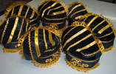
Приложение 2
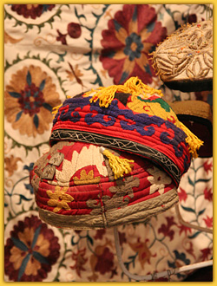
Фото 1. Татарские женские
головные уборы – калфаки.

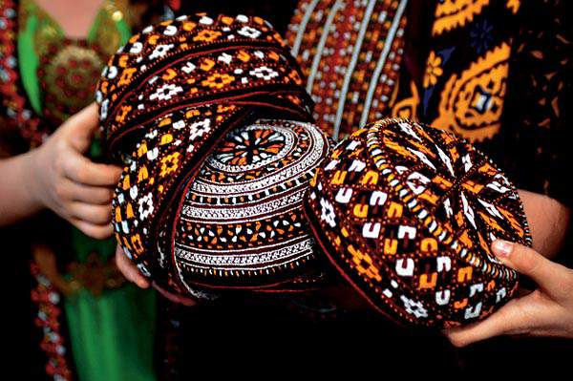

Туркменские тюбетейки.

Узбекские тюбетейки.

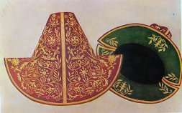
Казахские тюбетейки.
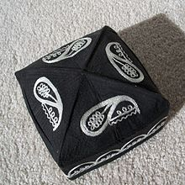

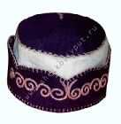
Таджикская мужская тюбетейка.
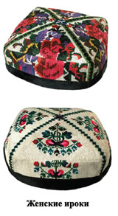

Киргизская тюбетейка. Таджикские тюбетейки.

Приложение 3
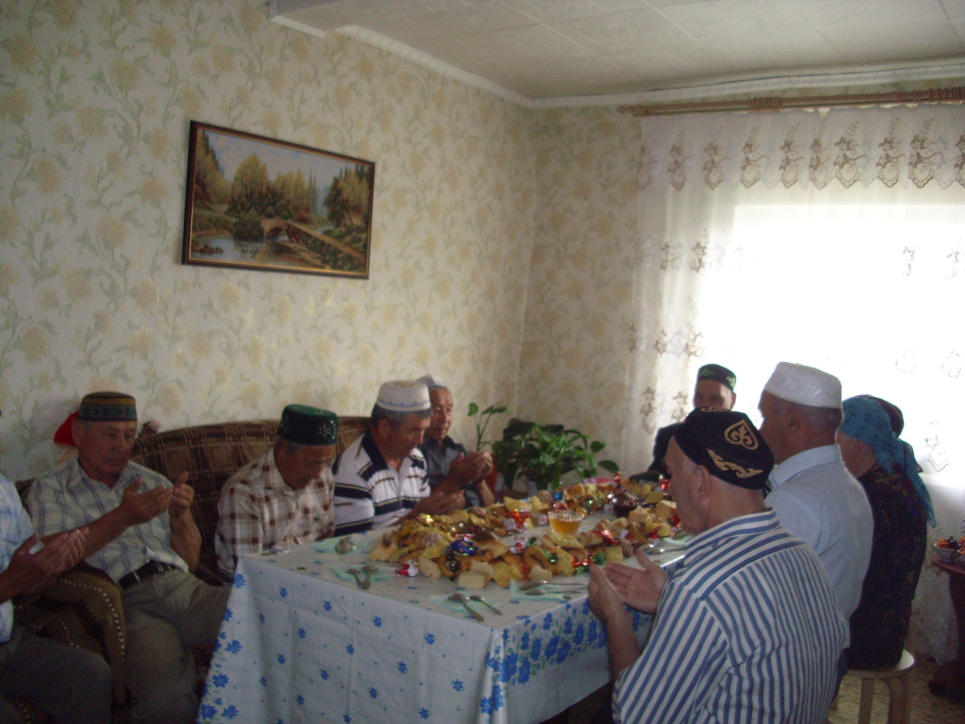
Фото 1. Тюбетейки есть у всех мужчин нашего посёлка (Фото Баширова Д.)
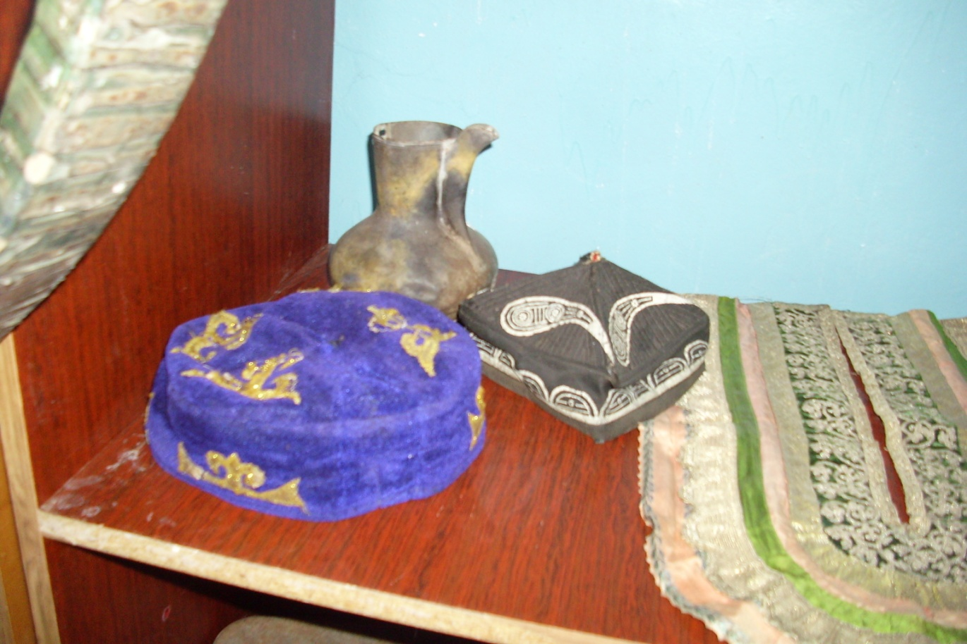
Фото 2. Тюбетейки в музее БОУ «Междуреченская СОШ»
Приложение 4
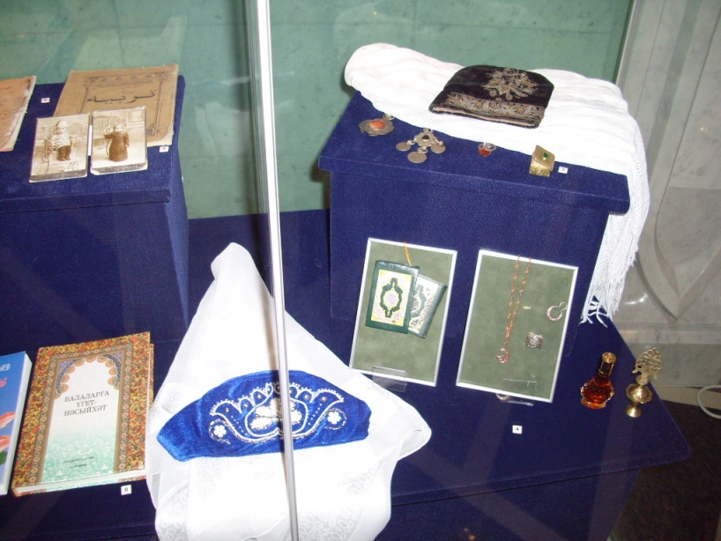

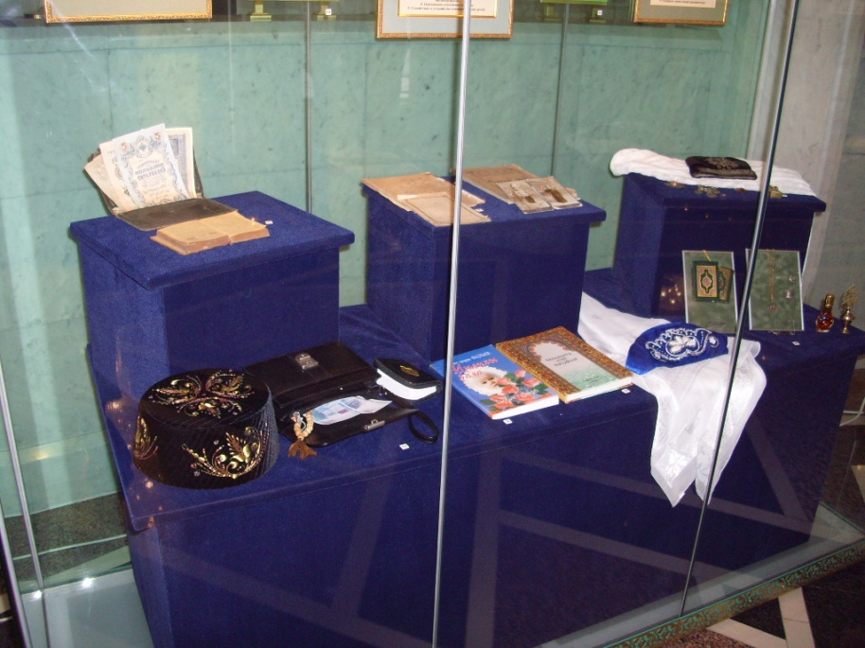

В музее мечети Куль-Шариф в Казани. (Фото Баширова Д.)
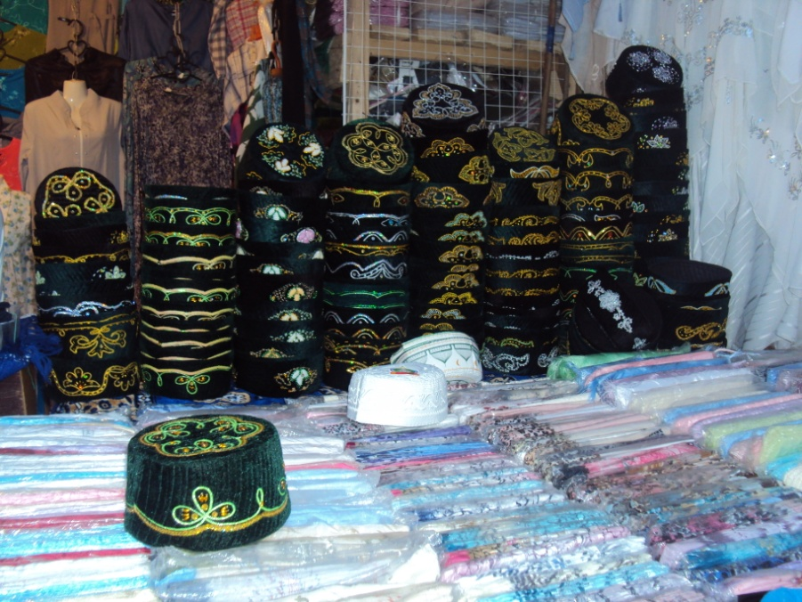
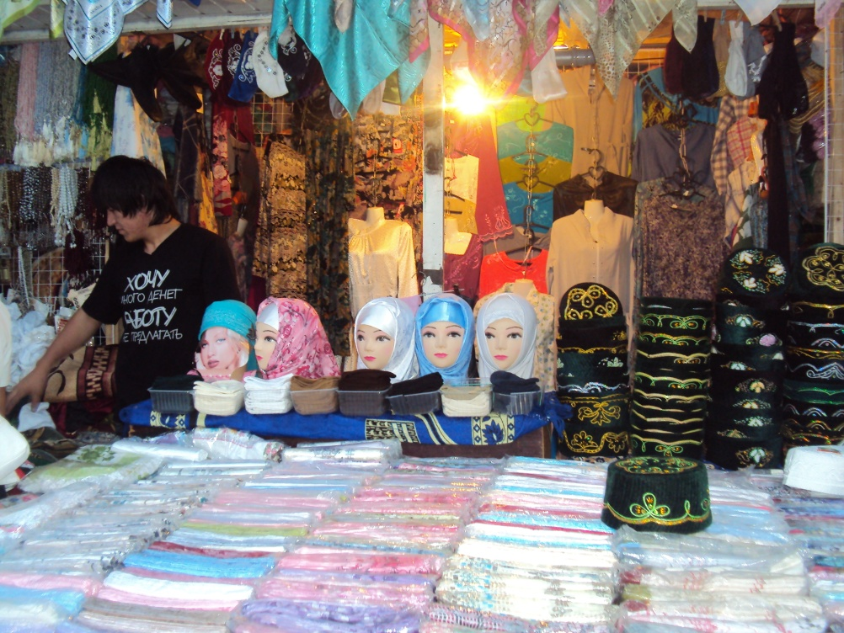

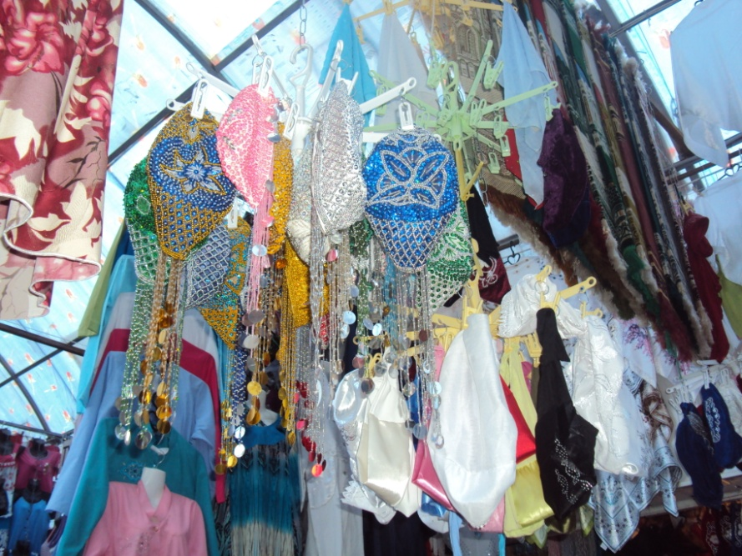
Национальные головные уборы на Казанском рынке «Алтын». 2012 г.
(Фото Баширова Д.)

Приложение 5
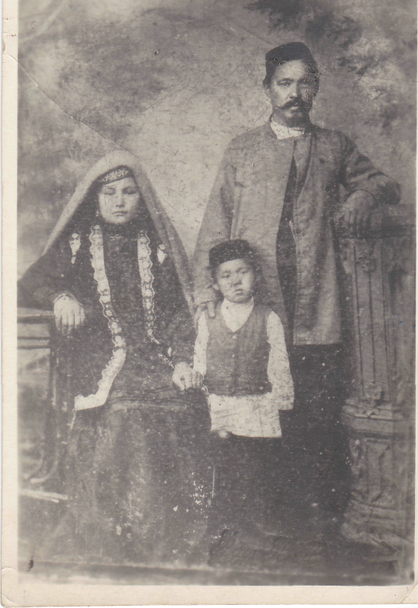

На этой фотографии – Каримов Мирсафар Абдулхаликович, мой прапрадед, со своими родителями. Он родился в 1903 году. Тюбетейка Мирсафара Абдулхаликовича до сих пор хранится в нашей семье.
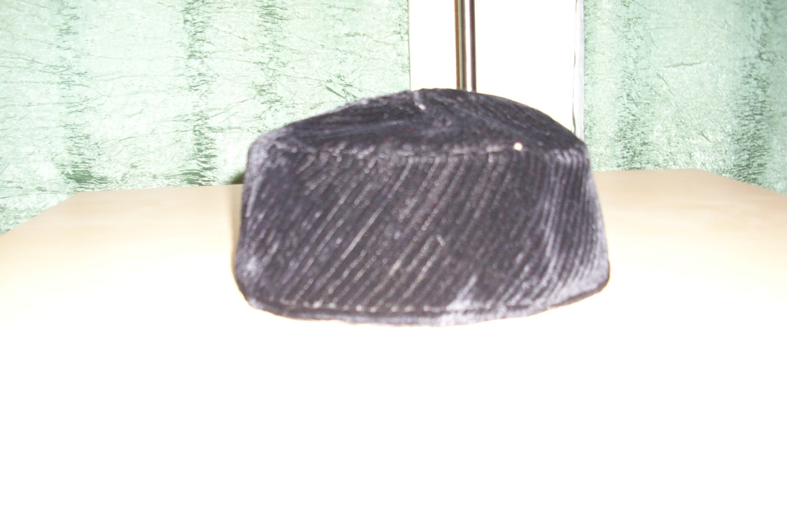

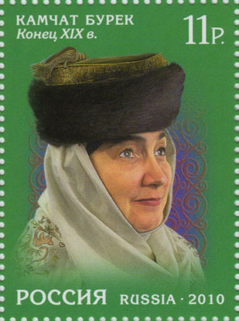
Приложение 6

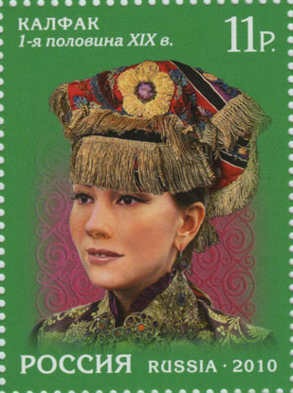


Изображение татарских тюбетеек 19-20 в.в. на марках.


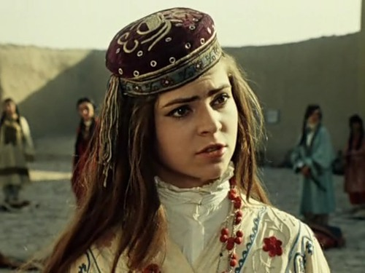
Тюбетейки на актёрах в фильмах «Старик Хоттабыч», «Иван Грозный», «Белое солнце пустыни», «Кавказская пленница».

